

オフィス家具のリユースショップ 「オフィスレスキュー119Happy」 が
テレワーク増加で注目の ”多人数ロッカー” を大量入荷

～豊國工業製の12人用ロッカーを350台入荷しました～

オフィス家具や家電、ビジネスフォンなどのリユース事業を展開する株式会社トミザワ（本社：東京都江戸川区、代表取締役：富沢博）が運営する、オフィス家具のリユースショップ 「オフィスレスキュー119 Happy」 では、コロナ禍のテレワーク増加などによる、オフィススペース縮小やフリーアドレス導入の拡大で人気の“ロッカー”に注目、この度、確かなものづくりで高い評価を得ている豊國工業製の多人数ロッカー（12人用）を350台入荷、2月25日（金）より販売を開始いたします。

フリーアドレスやコワーキングなど、フレキシブルなワークスタイルに欠かせない設備として需要が伸びている、”ロッカー”。特にオフィス利用では、ある程度まとまった人数分のロッカーが必要となるため、多人数用のロッカーはリユース市場でも常に在庫不足となるぐらい人気商品になっています。

今回、「オフィスレスキュー119 Happy」では、中でも人気の高い豊國工業製の多人数ロッカーの大量調達に成功しました。今回調達したロッカーは、比較的使用頻度の少ない、程度の良い状態の物ばかりですが、これに独自基準による徹底したクリーニングと、専門スタッフによる厳しい商品検査と動作確認を行い、より安心してご使用頂けるように仕上げております。

コロナ禍でオフィスの在り方が再定義される中、需要が拡大するロッカーをリーズナブルに揃えることをご検討の際は、環境に優しい暮らしを実践するためにも、質の高い当社のリユース品を選択肢に入れてみませんか？

【 商品概要 】
- 名称： 豊國工業 12人用ロッカー（型番：TLK-S12／3列4段 シリンダー錠タイプ）
- サイズ： 幅900mm x 奥行515mm x 高さ1,790mm
- カラー／材質： ホワイトグレー／スチール（本体：粉体塗装、扉：メラミン焼付塗装）
- 価格： 税込38,500円（新品定価：税込128,150円）
- 取扱店舗： 江戸川店、川口店、佐倉店、川崎店、オンラインストア
www.119happy.com/ws/locker_cmdty/LK-848608B/LK-848608B/LK

※エリアや特殊搬入（階段上げ、遠隔地等）によっては、別途費用が掛かる場合があります。
※その他、詳細については、最寄りの店舗または総合受付（0120-673-119）にお問合せください

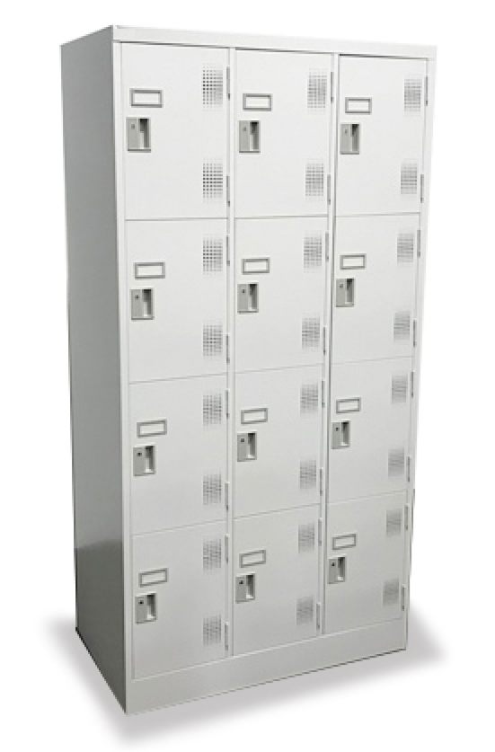

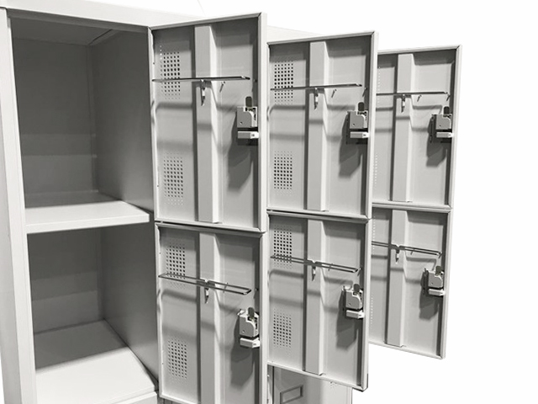

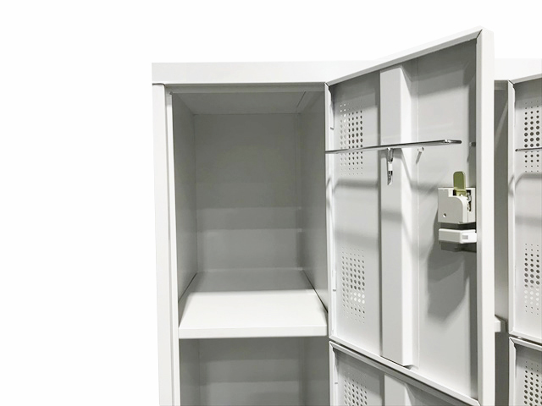

■ オフィスレスキュー119 Happy について
株式会社トミザワが、“誰かの不要と、誰かの必要をつなげる”ことを目標に展開する、自信の品質と豊富な品揃えで “欲しい” が安く手に入るオフィス家具のリユースショップ。お客様の様々なニーズに対応するため、オフィス家具やOA機器、ビジネスフォンなど多品種・多品目をラインナップ、さらにオフィスプランニングから内装工事にいたるまで、快適なオフィス空間の実現に向けたあらゆるサービスをワンストップで提供しています。

＜展開店舗＞
国内店： 関東エリア 4店舗（江戸川店、川口店、川崎店、佐倉店）
海外店： タイ ２店舗（ノンタブリ店、パタナカン店）
オンラインストア： 119happy.com

■ 株式会社トミザワについて
株式会社トミザワは、関東エリアを中心にオフィス家具や家電、ビジネスフォンなどのリユース事業やオフィスプランニング事業、トランクルーム事業やバイク駐車場事業などを展開する企業です。“誰かの不要と、誰かの必要をつなげる“を企業理念に、社会の様々なつながりを創ることで、資源を循環させ、ムダを無くし、人びとの快適な生活や職場環境を実現するために、様々なサービスを提供しています。

社 名： 株式会社トミザワ（Tomizawa Co.Ltd.）
所在地： 〒134-0084 東京都江戸川区東葛西6-47-16
設 立： 1981年4月9日
資本金： 1,000万円
代表者： 代表取締役 富沢博
URL： tomizawa.net

---------------------

【本件に関する問い合わせ先】
株式会社トミザワ 総務部 加藤（広報）
T： 03-3688-7511 M： s.kato@tomizawa.net

